**Cing**

**Robot pre deti i dospelých**

**Získaj vodu a pomôž ľuďom a zvieratám!**

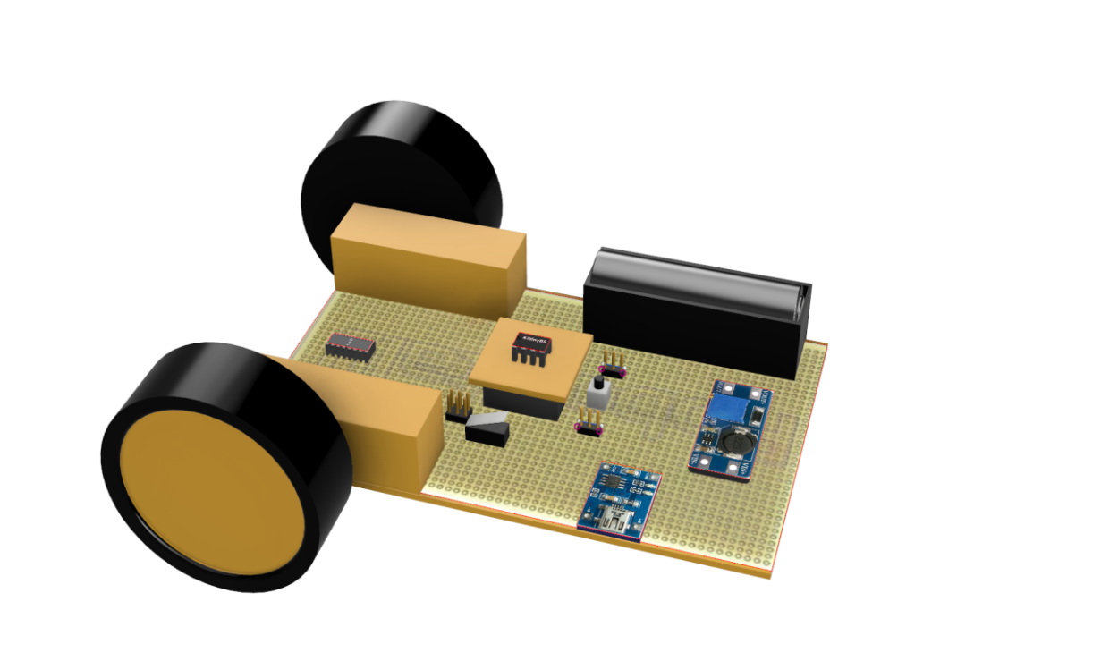

**ÚVOD**

Milí programátori!

Táto príručka je určená pre začiatočníkov, ale aj pokročilých, detí ale aj dospelých – skrátka pre každého, kto má záujem naučiť sa základy programovania. Robot Cing nepoužíva vlastný programovací jazyk, ale Arduino knižnicu, ktorá umožňuje jednoduché naprogramovanie robota pre začiatočníkov a  stredne pokročilých.

Vašou úlohou je s menšou pomocou tejto knižky naprogramovať robota Cing tak, aby plnil úlohy na plátne. Ak sa Vám to podarí, odmena vás neminie ;) .

**1.POĽNÁ CESTA**

Obyvatelia ťažko prístupných oblastí, ako napríklad v Afrike to nemajú jednoduché. Majú nepriaznivé podmienky, nedostatok vody a cesta za akýmkoľvek zdrojom vody je veľmi náročná. Vašou úlohou teda je:

**Naprogramujte robota Cing tak, aby prešiel po poľnej ceste a tak sa dostal bližšie ku zdroju vody.**

Na to, aby ste to však zvládli potrebujeme sa naučiť zopár základných príkazov:

atmega.motor(˝AB˝, 1, ˝digital˝) 🡪 pomocou tohto príkazu zapneme motory ˝A˝ a ˝B˝ na digitálnom vstupe. Digitálny vstup môže mať iba dva parametre:

0 🡪 vypnutý 1 🡪 zapnutý

Ak chceme, aby robot Cing chodil rovno, napíšeme mu teda tento príkaz. Tento príkaz píšeme do void loop () {}.

delay (1000) 🡪 príkaz delay čaká toľko milisekúnd, koľko je v zátvorke;

1000 milisekúnd = 1 sekunda

**Náš program:**

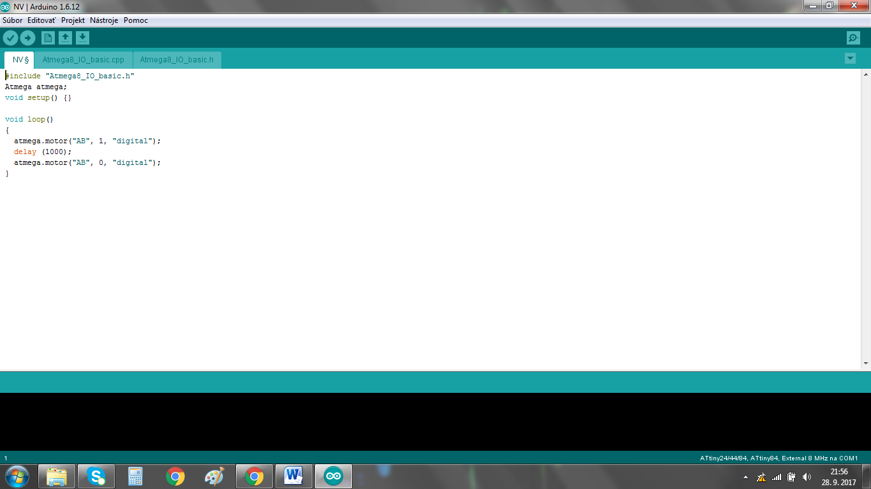

**Vysvetlenie programu:**

Príkazy v prvých troch riadkoch nám hovoria, že budeme používať knižnicu pre procesor Atmega8, a teda že budeme písať jednoduchšie programy.

Príkazy vo void loop () {} sa opakujú v nekonečnom procese.

Pomocou tohto príkazu sme teda naprogramovali robota Cing tak, aby chodil sekundu dopredu a potom sa zastavil.

Ak chceme, aby Cing chodil dopredu pomocou sledovania čiary, musíme použiť svetelné senzory, pomocou ktorých sa zorientujeme na plátne.

Príkazy, ktoré budete potrebovať:

If (atmega.LightSensor(1, ˝digital˝)==1) 🡪 pomocou tohto príkazu overujeme, či má svetelný senzor v porte 1 hodnotu 1 (teda nasnímal čiernu čiaru).

Ak áno, vykoná sa proces v týchto zátvorkách: {}

Ak takú hodnotu nemá, vykoná sa proces v zátvorkách else.

Ak chceme sledovať čiaru pomocou dvoch senzorov, musíme to urobiť tak, že robot Cing bude overovať dve podmienky – či senzory 1 alebo 2 nasnímali čiaru.

Robot Cing teda pôjde dopredu na oboch motoroch, pričom bude overovať tieto dve podmienky. Ak nasníma čiaru na ľavom senzore, zabočí doľava, ak nasníma čiaru na pravom senzore, zabočí doprava. Tak máme istotu, že robot z dráhy nezíde.

**Program:**

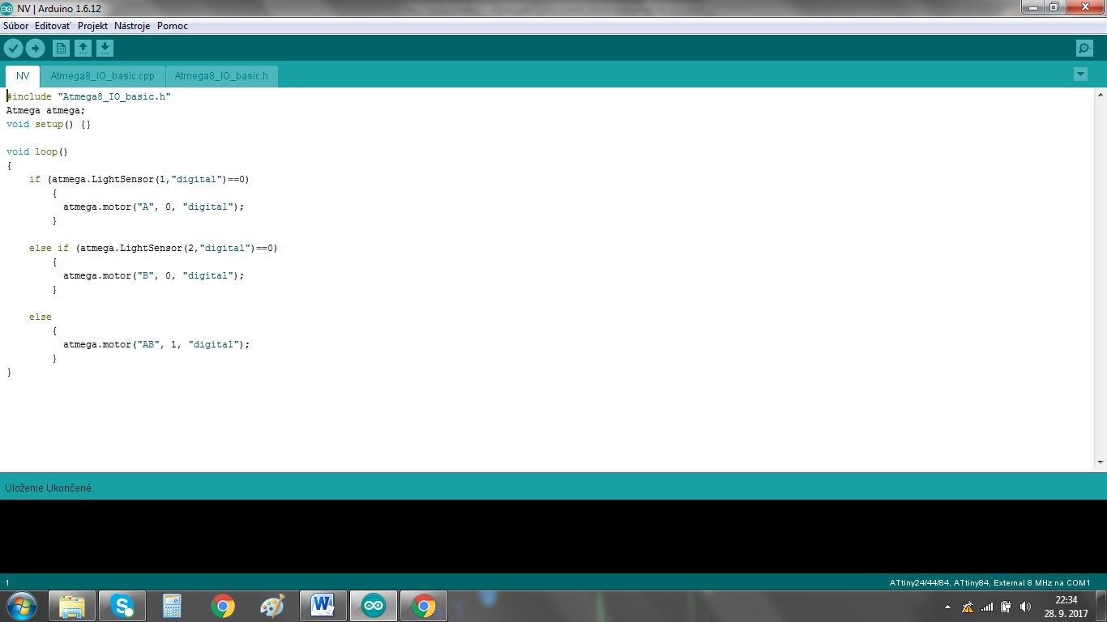

**Prešli sme teda prvým úsekom a sme o krok bližšie ku vode ☺ .**

**2.ASFALTOVÁ CESTA**

Z malej dedinky ďaleko vzdialenej od mesta sme sa po kľukatej poľnej ceste dostali na novšiu asfaltovú cestu. Naša trasa za pitnou vodou pre obyvateľov dediny a zvieratá pokračuje, avšak si musíte dávať pozor na prípadné prekážky na ceste. Vašou ďalšou úlohou je:

**Naprogramujte robota Cing tak, aby išiel po ceste, pričom by nenarazil do prekážok.**

Na zvládnutie úlohy potrebujeme využiť ďalší senzor – ultrasonický senzor. Tento senzor slúži na meranie vzdialenosti od prekážky, a teda nám pomôže do nej nenabúrať.

if (atmega.UltrasonicSensor()<20)🡪

tento príkaz nám hovorí, že ak je vzdialenosť ultrasonického senzora a prekážky menšia ako 20 cm, robot vykoná príkaz.

My však chceme, aby robot chodil aj naďalej po ceste – teda musí naďalej sledovať čiaru. Preto mu zadáme podmienku uvedenú vyššie a do zátvoriek else dáme príkaz z predchádzajúcej kapitoly.

Musíme v príkaze však pozmeniť jedno číslo, keďže sme predtým chodili po čiernej ceste, teraz budeme chodiť po ceste bielej. Zmeníme teda:

Namiesto

If (atmega.LightSensor(1, ˝digital˝)==1)

Napíšeme

If (atmega.LightSensor(1, ˝digital˝)==0)

**Program:**

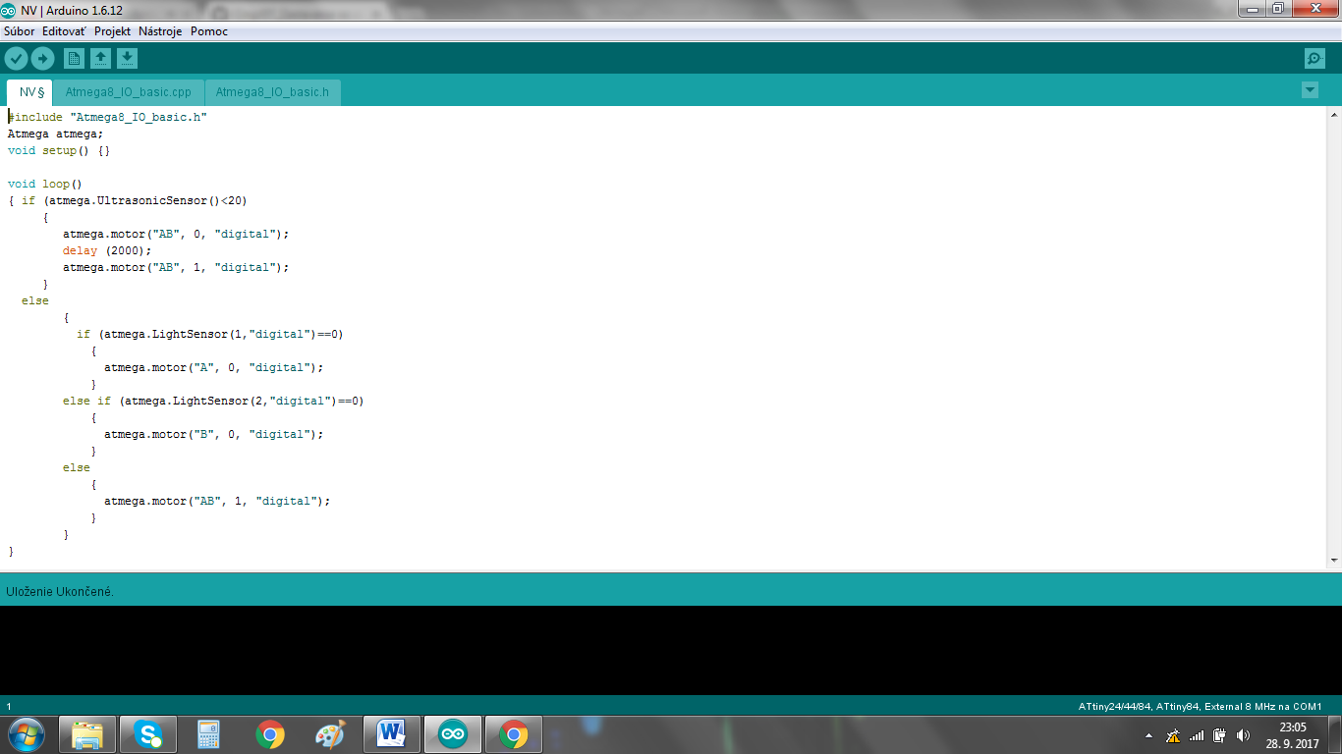

**Ďalšia úloha je za nami a my už sme veeeľmi blízko pri vode ☺ .**

**3.OÁZA**

Už sme skoro dorazili do oázy, stále nám však ešte kúsok cesty chýba. Zastali sme pred oázou a chceme si do nej ísť nabrať vodu. Vašou úlohou teda je:

**Naprogramujte robota Cing tak, aby prešiel po cestičke (čiernej čiare) ku oáze a tam nabral vodu (počkal).**

Táto úloha by pre vás nemala byť problém, nakoľko sledovať čiaru viete už z predchádzajúcich úloh ;) . Ak nie, kľudne sa na riešenie pozrite.

(hodnota čiary je v tomto prípade ==1)

**4.ODDYCH**

Už sme nabrali vodu a prichádza zaslúžený odpočinok po namáhavej a dlhej ceste. Vašou poslednou úlohou teda je:

**Naprogramujte robota Cing tak, aby po cestičke zacúval na svoje parkovacie miesto.**

V tejto úlohe budeme sledovať čiaru, pričom nebudeme postupovať dopredu, ale dozadu. Príkaz na cúvanie je:

atmega.motor(˝AB˝ , -1, ˝digital˝)

Využite programy z predchádzajúcich úloh a iba pozmeňte chodenie dopredu na chodenie vzad.

**Program:**

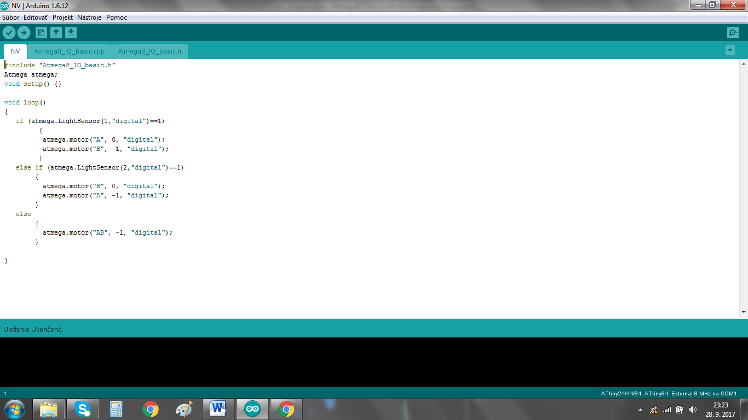

**Prešli ste cez náročnú cestu a priniesli ste vodu smädným obyvateľom a zvieratám. Zaslúžite si odmenu! ☺**